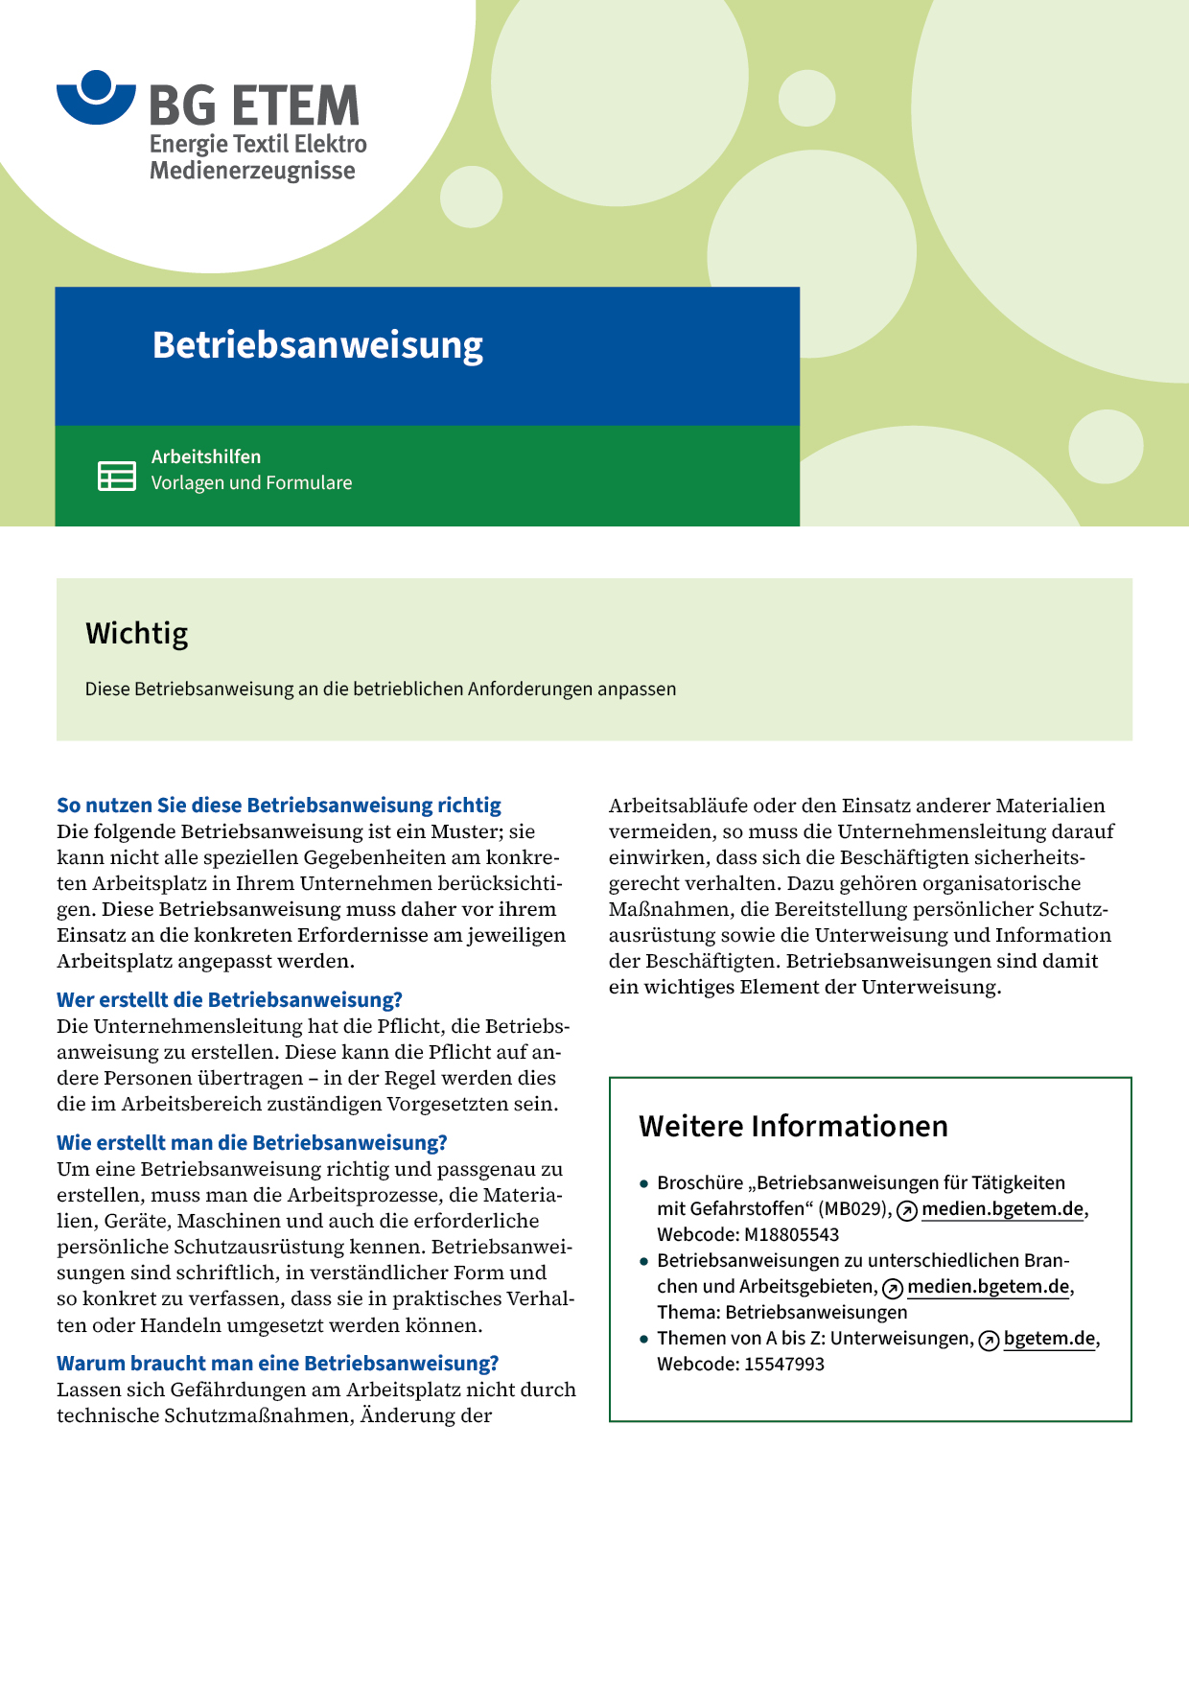

|  |  |  |  |  |  |
| --- | --- | --- | --- | --- | --- |
| Firma:  Arbeitsbereich:  Verantwortlich:  Unterschrift | | | Betriebsanweisung  Diese Muster-Betriebsanweisung muss vor  Verwendung an die tatsächlichen Betriebsverhältnisse angepasst werden.  Arbeitsplatz:  Tätigkeit: | Stand:  B150 | |
| Arbeitsbereich | | | | | |
| Tätigkeiten mit Federn und Daunen in der Federbettwaren-produktion und -reinigung auf der unreinen Seite | | | | | |
| Biologische Arbeitsstoffe – Krankheitserreger | | | | | |
|  | | Infektiöse oder **gesundheitsschädliche Mikroorganismen**, wie Bakterien, Viren oder andere Krankheitserreger, die in nicht ausreichend vorgereinigten (desinfizierten) Federn/Daunen und bei deren Weiterverarbeitung in erregerhaltigen Stäuben enthalten sein können. | | | |
| Gefahren für den Menschen | | | | | |
|  | * Infektionskrankheiten (insbesondere beispielhafte Erreger)   + Atemwegs- u. Lungeninfekte (z.B. durch Chlamydien-Bakterien, Influenzaviren)   + Durchfallerkrankungen (z.B. durch Salmonellen) * Auslösung von Allergien durch Hausstaubmilben bei Tätigkeiten mit gebrauchten Federbetten * Gesundheitsschädlich bei Verschlucken, Einatmen oder Eindringen der Erreger über verletzte  Haut bzw. von allergenen Bestandteilen über Schleimhäute | | | | |
| Schutzmaßnahmen und Verhaltensregeln | | | | | |
|  | * Zugang zur unreinen Seite nur für unterwiesenes Personal, gerade auch bei  Neuanfängern * nicht unnötig Staub aufwirbeln * möglichst nicht abblasen, sondern saugen * bei erhöhter Staubfreisetzung Schutzmaske (FFP 2) tragen und staubdicht  aufbewahren * Ess-, Trink- und Rauchverbot am Arbeitsplatz beachten * Hygieneplan einhalten und Waschgelegenheiten nutzen * Arbeitskleidung regelmäßig wechseln * Straßen- und Arbeitskleidung getrennt aufbewahren * arbeitsmedizinische Vorsorge wegen Infektions- und Allergiegefährdung, insbesondere Beratung des Betriebsarztes nutzen | | | |  |
| Erste Hilfe und Verhalten bei akuten Erkrankungen | | | | | |
| O:\HV_RD_TOE\Töller\Sicherheitszeichen\Sicherheitszeichen von RBB erstellt\000_BMP_RGB_72dpi\e003_RGB.BMP | **Bei jeder Erste-Hilfe-Maßnahme: Selbstschutz beachten, Vorgesetze(-n) informieren**   * offene Wunden versorgen / abdecken * ins Verbandbuch eintragen * bei hartnäckigen Atemwegsinfekten, starker Bronchitis oder akuter Lungenentzündung  unbedingt Haus- und Betriebsarzt über Kontakt zu Federnrohmaterial (hier an die Möglichkeit  einer Infektion durch Chlamydien-Bakterien denken) informieren. * ärztlicherseits weitergehende medizinische Abklärung (z.B. Serologie) und ggf. spezifische  antibiotische Therapie   **Notruf:**       Ersthelfer/-in: | | | | |